Տ Ե Ղ Ե Կ Ա Տ Վ Ո Ւ Թ Յ Ո Ւ Ն

2020 թ. ընթացքում ՀՀ-ում թմրամիջոցների անօրինական շրջանառության դեմ պայքարի ոլորտում առկա իրավիճակի վերաբերյալ
(2019 թ. նույն ժամանակահատվածի համեմատությամբ)

Հանրապետությունում թմրամիջոցների ապօրինի շրջանառության հակազդման գործընթացը պատշաճ մակարդակով կազմակերպելու նպատակով 2020 թ. ընթացքում ՀՀ ոստիկանության ստորաբաժանումների և ՔՈԳՎ թմրամիջոցների անօրինական շրջանառության դեմ պայքարի վարչության ծառայողներն իրականացրել են օպերատիվ, կանխարգելիչ և կազմակերպչական բնույթի մի շարք միջոցառումներ:
Հանրապետության իրավապահ մարմինների կողմից հայտնաբերվել է թմրամիջոցների, հոգեմետ (հոգեներգործուն) նյութերի և դրանց պրեկուրսորների հետ կապված հանցագործությունների 1226 դեպք, նախորդ տարվա 1088-ի դիմաց:

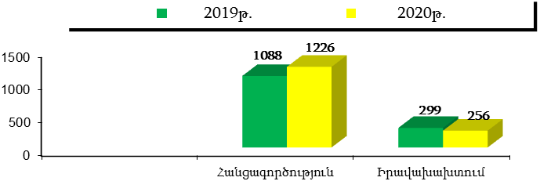
Հանցագործության 1226 դեպքից 532-ը վերաբերել են թմրամիջոցների, հոգեմետ (հոգեներգործուն) նյութերի և դրանց պրեկուրսորների ապօրինի իրացմանը (2019 թ.` 508): ՀՀ քրեական օրենսգրքի 266-րդ հոդվածի հատկանիշներով քրեական պատասխանատվության է ենթարկվել 141 անձ (2019 թ.` 133):

2019-2020թթ. ընթացքում թմրամիջոցների, հոգեմետ (հոգեներգործուն) նյութերի և դրանց պրեկուրսորների ապօրինի շրջանառության հետ կապված հանցագործությունների սխեմատիկ պատկերը հետևյալն է.

ՀՀ քր. օր.-ի հոդվածներ |  | 2019թ. | 2020թ.
266-274 հոդվածներ |  | 1088 | 1226
266 հ. |  | 508 | 532
Այդ թվում՝ | 266 հոդ. 1 և 2 մասեր | 419 | 436
Այդ թվում՝ | 266 հոդ. 3 մաս | 76 | 88
Այդ թվում՝ | 266 հոդ. 4 մաս | 13 | 8
 | 267 հոդ. | 3 | 35
 | 267.1 հոդ. | 163 | 222
 | 268 հոդ. | 339 | 341
 | 269 հոդ. | 1 | 2
 | 270 հոդ. | 0 | 0
 | 272 հոդ. | 0 | 0
 | 273 հոդ. | 74 | 94
 | 274 հոդ. | 0 | 0

2020 թ. ընթացքում ՀՀ քրեական օրենսգրքի 267.1-րդ հոդվածի հատկանիշներով (թմրամիջոցների մաքսանենգություն) հայտնաբերվել է հանցագործության 222 դեպք (2019 թ.` 163):
Նույն օրենսգրքի 268-րդ հոդվածի (Թմրամիջոցների կամ հոգեմետ (հոգեներգործուն) նյութերի ապօրինի շրջանառությունն առանց իրացնելու նպատակի) հատկանիշներով հայտնաբերվել է հանցագործության 341 դեպք (2019 թ.՝ 339): Նույն հոդվածի հատկանիշներով քրեական պատասխանատվության է ենթարկվել 322 անձ (2019 թ.` 354 անձ):

2019-2020 թթ. ընթացքում թմրամիջոցների, հոգեմետ (հոգեներգործուն) նյութերի և դրանց պրեկուրսորների ապօրինի շրջանառության հետ կապված հանցագործություններով քրեական պատասխանատվության ենթարկված անձանց սխեմատիկ պատկերը հետևյալն է.
2019թ. 2020թ.
 |  | անձինք | անձինք
Ընդամենը |  | 510 | 490
Այդ թվ Այդ թվումում՝ | կին | 30 | 21
Այդ թվ Այդ թվումում՝ | Օտարերկրացի | 46 | 23
Այդ թվ Այդ թվումում՝ | Նախկինում դատապարտված | 10 | 6
Անչափահաս |  | 10 | 4
18-ից 24 տարեկան |  | 45 | 40
25-ից 29 տարեկան |  | 65 | 65
30-ից 49 տարեկան |  | 269 | 240
49-ից բարձր |  | 121 | 141

Նշված հանցագործություններով քրեական պատասխանատվության ենթարկված օտարերկրացիներ․ ԻԻՀ քաղաքացի՝ 18 անձ, ՌԴ քաղաքացի՝ 4 (2-ը՝ ազգությամբ հայ), և 1 ԱՄՆ քաղաքացի:
ՀՀ ոստիկանության փորձաքրեագիտական վարչությունից, ՀՀ ԳԱԱ «Փորձաքննությունների ազգային բյուրո» և «ՀՀ Փորձագիտական կենտրոն» պետական ոչ առևտրային կազմակերպություններից ստացված տեղեկությունների համաձայն՝ 2020 թվականի ընթացքում հանրապետության իրավապահ մարմինների կողմից ձեռնարկված միջոցառումների արդյունքում ապօրինի շրջանառությունից առգրավվել և փորձաքննության են ներկայացվել 114 կգ 671,529 գ տարբեր տեսակի թմրամիջոցներ, 7552,24918 գ հոգեմետ նյութեր, 1175,318 գ պրեկուրսորներ (2019 թ.՝ թմրամիջոցներ՝ 161 կգ 758,024 գ, հոգեմետ նյութեր՝ 1685,59965 գ, պրեկուրսորներ՝ 50,093 գ):

Թմրամիջոցների տեսակներ | 2019թ. | 2020թ.
Մարիխուանա | 14391,102 | 19476,615
Կանեփ | 112439,905 | 49655,887
Կանեփի բույս | 6133 հատ | 10194 հատ
Քնաբեր կակաչ | - | 5100 հատ
Հաշիշ | 654,982 | 95,73
Հաշիշի յուղ | 214,15225 | 199,0573
Կակաչի ծղոտ | - | 108,21
Կոկաին | 45,83 | 91,251
Ափիոն | 20388,209 | 19052,034
Ացետիլացված ափիոն | 23,8218 | 24,302
Հերոին | 1268,181 | 13067,834
Ամֆետամին | 0,0158 | 8,57
Մեթամֆետամին | 11809,6772 | 11300,434
Դեզոմորֆին | 1,6821 | 1,3192
Մեթադոն | 40,57819 | 119,197664
Տետրահիդրոկանաբինոլ | 0,34631 | 0,36206
ՏՀԿ պարունակող բուս. խառն. | 195,702176 | 222,452
Բուպրենորֆին | 8,041084 | 3,730622
Կոդեին | 30,28687 | 38,4429
Ացետիլ կոդեին | - | 0,93
Մորֆին | 1,735 | 1,06
Ֆենտանիլ | 0,0001 | 0,0007
ՄԴՄԱ | 61,428 | 130,351
Պսիլոցին | - | 5,53
դիմեթիլտրիպտամին | - | 2,85
α-PVP | - | 882,94
Ծխախոտային կրիչ (սփայս) | 17,5575 | 24,88
Տիլիդին | - | 7
ԼՍԴ | - | 0,011789
MDMB (N)-2201 | 157,32 | 1,808
ֆենոբարբիտալ | - | 0,4395
MDMB-2201(5F-MDMB-PICA) | 1,63 | 24,685
Դիհիդրոկոդեին | - | 0,23
Օքսիկոդոն | 2,1 | -
Հիդրոկոդոն | 0,948 | 0,755
Հիդրոմորֆոն | - | 122,6296
Բրոլամֆետամին | 0,062 | -
Դեկստրոպրոպօքսիֆեն | 1,2 | -
2C-E | 1,531 | -
Ընդհանուր | 161758,024 | 114671,529

Թմրամիջոցներից ափիոնը և մեթամֆետամինը հիմնականում ապօրինի ներկրվում են Իրանի Իսլամական Հանրապետությունից (կարմիր սլաք): Իրանից է ներկրվում նաև ՀՀ-ում սպառվող հաշիշ տեսակի թմրամիջոցի հիմնական մասը (սև սլաք):
2020 թ. ընթացքում արձանագրվել են Եվրոպական երկրներից, մասնավորապես՝ Գերմանիայի Դաշնային Հանրապետությունից դեպի ՀՀ բուպրենորֆին և MDMA տեսակի թմրամիջոցների ներկրման դեպքեր (կանաչ սլաք):
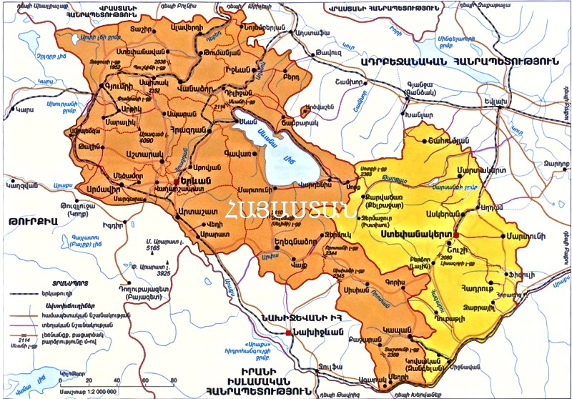

ՀՀ իրավապահ մարմինների կողմից, ՀՀ առողջապահության նախարարության «Կախվածությունների բուժման ազգային կենտրոն» ՓԲԸ և ՀՀ ԳԱԱ «Փորձաքննությունների ազգային բյուրո» պետական ոչ առևտրային կազմակերպություն փորձաքննության ներկայացված անձանց օրգանիզմներում հայտնաբերված թմրամիջոցները՝ ըստ խմբերի.

2019թ. 2020թ.
 | անձինք | անձինք
Ընդամենը | 571 | 498
կանաբիս | 394 | 379
ափիոն | 41 | 28
սինթետիկ | 132 | 91
կոկաին | 4 | 0

Հիշյալ անձանց տարիքային կազմը հետևյալն է՝

2019թ. 2020թ.
 |  | անձինք | անձինք
Ընդամենը |  | 571 | 498
Այդ թվում՝ | կին | 17 | 8
Այդ թվում՝ | օտարերկրացի | 11 | 5
անչափահաս |  | 15 | 10
18-ից 25 տարեկան |  | 97 | 124
26-ից 35 տարեկան |  | 173 | 150
35-ից բարձր |  | 286 | 214

Համաձայն ՀՀ առողջապահության նախարարության «Կախվածությունների բուժման ազգային կենտրոն» ՓԲԸ-ի ներկայացրած տվյալների, 01.01.2020 թ. դրությամբ, «թմրամոլ» ախտորոշմամբ հաշվառված է 7209 անձ, որոնցից 4532-ը՝ կանաբինոիդային, 2671-ը` օփիոդային, 6-ը` կոկաին խմբի թմրամոլներ են:

ՀՀ-ում արձանագրված վարչական իրավախախտումների դեպքերը թմրամիջոցների գործածման վերաբերյալ

Հանրապետության իրավապահ մարմինների կողմից «Վարչական իրավախախտումների վերաբերյալ» օրենսգրքի 44.1-րդ (Մանր չափերով թմրամիջոցների կամ հոգեմետ նյութերի ապօրինի շրջանառությունն առանց իրացնելու նպատակի), 44.2-րդ (Առանց բժշկի նշանակման թմրամիջոցներ կամ հոգեմետ նյութեր գործածելը), 110.1-րդ (Թմրանյութեր պարունակող ցանքերի հսկողության ապահովման ուղղությամբ միջոցներ չձեռնարկելը) և 110.2-րդ (Մշակումն արգելված թմրանյութեր, հոգեմետ (հոգեներգործուն/ նյութեր պարունակող բույսեր ցանելը կամ աճեցնելը) հոդվածների հատկանիշներով 2020 թ. հայտնաբերվել է իրավախախտման 256 դեպք (2019 թ.՝ 299):
Վարչական իրավախախտման ենթարկված անձանց տարիքային կազմը հետևյալն է` մինչև 18 տարեկան` 1, 18-ից 25 տարեկան` 69, 26-ից 35 տարեկան` 65, և 35-ից բարձր` 121:

Պրեկուրսորների շրջանառություն

2020 թ. ընթացքում արտադրական կարիքների համար Հայաստանի Հանրապետություն է ներմուծվել 4104 տոննա 51 կգ, 3647,5 լ և 50 հատ պրեկուրսոր:
2019 թ. ընթացքում արտադրական կարիքների համար Հայաստանի Հանրապետություն է ներմուծվել 4382 տոննա 240 կգ, 1634 լ և 5718 մլ պրեկուրսոր:

Կանխարգելիչ միջոցառումներ.

«Կանեփ-կակաչ» համալիր օպերատիվ-կանխարգելիչ միջոցառումը

2020 թ. օգոստոսի 3-ից 28-ն ընկած ժամանակահատվածում հանրապետության ողջ տարածքում անցկացվել է «Կանեփ-կակաչ-2020» համալիր օպերատիվ-կանխարգելիչ միջոցառումը:
Միջոցառման շրջանակներում հայտնաբերվել և այրման միջոցով ոչնչացվել է 57 տոննա 883,8 կգ կանեփի և 46,2 կգ կակաչի կանաչ վայրի աճած զանգված («Կանեփ-կակաչ-2019» միջոցառման ընթացքում` 56 տոննա 662,6 կգ կանեփի և 42,1 կգ կակաչի վայրի աճած կանաչ զանգված):
Տնամերձ 193 հողամասերից հայտնաբերվել է ապօրինի աճեցրած 6899 կանեփի բույս (2019թ.` 114 հողամասերից՝ 31436):
Միջոցառման շրջանակներում արձանագրվել է թմրամիջոցների անօրինական շրջանառության հետ կապված հանցագործության 115 դեպք (2019 թ.՝ 84), որոնցով ապօրինի շրջանառությունից առգրավվել է 2419,835 գ մարիխուանա, 3484 գ կանեփ, 554,59 գ ափիոն, 8,07 գ հերոին, 0,47 գ հաշիշ, 0,61 գ մեթամֆետամին, 0,57 գ սփայս, 4,2 մլ դեզոմորֆին, 17,5 հաբ մեթադոն տեսակի թմրամիջոցներ, 7 հաբ լորազեպամ և 2 հաբ ալեզեպտին տեսակի հոգեմետ դեղահաբեր, ինչպես և 17 հատ կակաչի գլխիկ (2019 թ.՝ 1634, 651 գ մարիխուանա, 5537,3 գ կանեփ, 14,04 գ ափիոն, 1,56 գ սուբուտեքս, 46,45 գ մեթամֆետամին և 10 մլ դեզոմորֆին տեսակի թմրամիջոցներ, 2 հաբ տրամադոլ տեսակի հոգեմետ դեղահաբ):
Բացատրական աշխատանքի արդյունքում կամովին հանձնվել է 5 ինքնաձիգ, 26 նռնակ, նռնակի 33 պայթուցիչ, ինքնաձիգի 26 պահունակ, 27 ատրճանակ, 24 հրացան, 1 նռնականետ, 3 պայթաղյուս (տրոտիլ), 1 գնդացիր, 6,156 կգ ամունալ և տարբեր տրամաչափի 4596 փամփուշտ:
Միջոցառման ընթացքում ձեռնարկված օպերատիվ-հետախուզական միջոցառումների արդյունքում հայտնաբերվել է ՀՀ և այլ երկրների կողմից հետախուզվող 70 անձ:

ՀՀ ՈՍՏԻԿԱՆՈՒԹՅԱՆ ՔՈԳՎ ԹԱՇԴՊՎ

